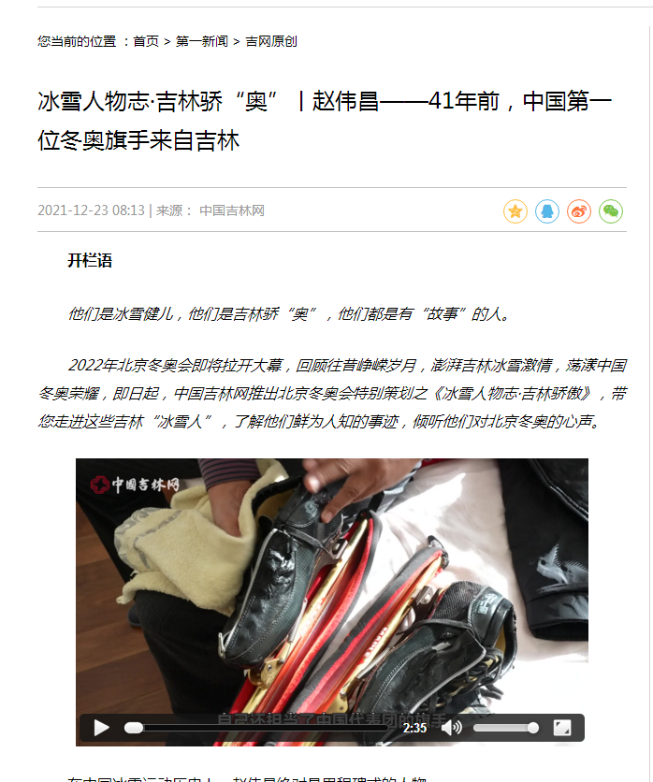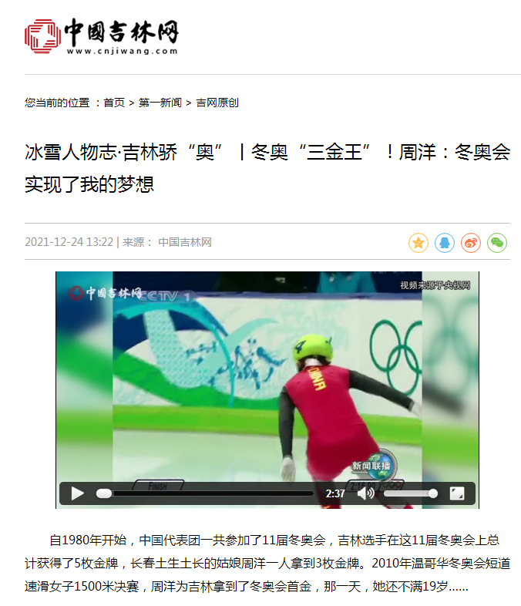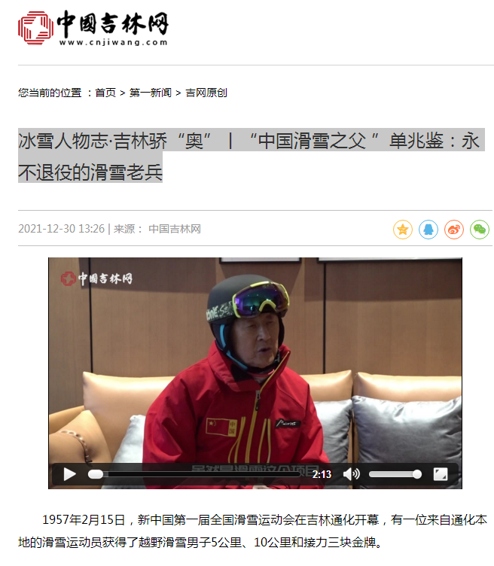

**附件5**

中国新闻奖系列报道作品完整目录

|  |  |  |  |  |  |  |  |
| --- | --- | --- | --- | --- | --- | --- | --- |
| 作品标题 | | 冰雪人物志·吉林骄“奥” | | | | | |
| 序  号 | 单篇作品标题 | | 体裁 | 字数/时长 | 刊播日期 | 刊播版面 | 备注 |
| 1 | 冰雪人物志·吉林骄“奥”丨赵伟昌——41年前，中国第一位冬奥旗手来自吉林 | | 系列  报道 | 3000 | 2021.12.23 | 吉网原创 | 代表作 |
| 2 | 冰雪人物志·吉林骄“奥”丨冬奥“三金王”！周洋：冬奥会实现了我的梦想 | | 系列  报道 | 3000 | 2021.12.24 | 吉网原创 | 代表作 |
| 3 | 冰雪人物志·吉林骄“奥”丨“中国滑雪之父 ”单兆鉴：永不退役的滑雪老兵 | | 系列  报道 | 3000 | 2021.12.30 | 吉网原创 | 代表作 |
| 4 |  | |  |  |  |  |  |
| 5 |  | |  |  |  |  |  |
| 6 |  | |  |  |  |  |  |
| 7 |  | |  |  |  |  |  |
| 8 |  | |  |  |  |  |  |
| 9 |  | |  |  |  |  |  |
| 10 |  | |  |  |  |  |  |
| 11 |  | |  |  |  |  |  |
| 12 |  | |  |  |  |  |  |
| 1.附在参评作品推荐表后。2.三篇代表作必须从开头、中间、结尾三部分中各选1篇，并在“备注”栏内注明“代表作”字样。3.填报作品按发表时间排序。4.音视频内容，应填报时长。5.广播、电视、新媒体作品在“刊播日期”栏内填报播出日期及时间；在“刊播版面”栏内填报作品刊播频道、频率、账号和栏目名称。此表可从中国记协网www.zgjx.cn下载。 | | | | | | | |

# 冰雪人物志·吉林骄“奥”丨赵伟昌——41年前，中国第一位冬奥旗手来自吉林

**开栏语**

**他们是冰雪健儿，他们是吉林骄“奥”，他们都是有“故事”的人。**

**2022年北京冬奥会即将拉开大幕，回顾往昔峥嵘岁月，澎湃吉林冰雪激情，荡漾中国冬奥荣耀，即日起，中国吉林网推出北京冬奥会特别策划之《冰雪人物志·吉林骄傲》，带您走进这些吉林“冰雪人”，了解他们鲜为人知的事迹，倾听他们对北京冬奥的心声。**

**在中国冰雪运动历史上，赵伟昌绝对是里程碑式的人物。**

**1950年，赵伟昌出生于吉林省长春市。20世纪70年代，赵伟昌可以说是国内最出色的冰上运动员之一，连续11次夺得男子全国速度滑冰全能冠军，26次打破全国纪录，并在1975年奥斯陆世锦赛上获得速度滑冰男子500米亚军。**

**1979年10月，中国成功恢复了在国际奥委会的合法席位。1980年，新中国第一次踏上了冬奥赛场，在美国普莱西德湖冬奥会上，赵伟昌担任中国代表团开幕式旗手，可谓是新中国奥运会（含夏奥）旗手第一人！赵伟昌为中国的冰雪运动、为吉林为长春的冰雪运动写下了浓墨重彩的一笔！**

**2022年，赵伟昌即将迎来人生中第六个本命年，家门口举办冬奥会一直是他的梦想，如今这个梦想照进了赵老的现实。北京冬奥会开赛在即，中国吉林网与赵伟昌进行了一次特别的冰雪之“约”，走进赵老位于长春的家中，回忆41年前新中国的首次冬奥之旅，听赵老讲述当年的故事，揭开他成为开幕式中国代表团旗手的“秘密”，倾听他对北京冬奥会中国冰雪健儿的期待……**

**旗手·第一人，第一步**

**古朴典雅的欧式装修，浓浓的冰雪气息刻在了赵伟昌家里每个角落。明亮的客厅里，两张老照片异常“显眼”。其中摆在电视柜上的是赵伟昌在普莱西德湖冬奥会冰场上的英姿，黑白色照片彰显了它的意义和厚重。客厅一角的柜子上，赵伟昌担任中国代表团开幕式旗手的彩照瞬间将大家的记忆拉回到1980年普莱西德湖冬奥会。**

**“虽然时间已经过去了41年，但那种激情而又热烈的场面仍历历在目。”赵老拿起这张彩照，眼中写满了回忆。这张担任中国代表团旗手入场的照片，赵伟昌十分珍惜。在他看来，新中国第一次迈进奥运赛场，他是第一人，走了第一步，历史意义重大。“1980年，我已经30岁了，真是非常荣幸，也非常幸运，在运动生涯的最后阶段能参加冬奥会这样的大赛。而且担任中国代表团的旗手，这又是一个巨大的荣誉。”**

**赵伟昌清晰地记得，当他手举国旗，迈进冬奥会开幕式的第一步，全场观众对中国代表团重新回到奥林匹克大家庭表示热烈欢迎。“全场都在欢呼，在这样的场面之下，所有人都非常激动和兴奋。当然，我的使命感要更强一些，毕竟作为代表团旗手，要专心致志举旗，不像其他队友可以四处看，向观众致意挥手。”**

**揭秘·为什么是他？**

**众所周知，担任奥运会开幕式上的代表团旗手，不仅是巨大的荣誉，更有着严格的要求。无论夏季奥运会还是冬季奥运会，能出任旗手角色的都不是“一般人”。**

**中国奥运旗手中，有太多如雷贯耳的名字。刘玉栋、姚明、易建联等篮球明星都担任过中国代表团夏季奥运会开幕式旗手。冬奥会上，奥运冠军赵宏博、杨扬、韩晓鹏、周洋担任过开幕式旗手。**

**1980年普莱西德湖，中国代表团第一次参加冬奥会，在开幕式旗手的选择上似乎没有太多“纠结”。赵伟昌能成为中国奥运旗手第一人，也是一种必然。毕竟在20世纪70年代，他的成绩在国内非常突出，连续11年获得全国冠军，拿到过世锦赛银牌。除了个人成绩出色，赵老认为，当年速度滑冰项整体成绩也比较好，“首次参加冬奥会，中国代表团一共28名运动员，其中速度滑冰就占了15名。”**

**赵老依然记得，当时在普莱西德湖运动员村，教练对他说：“伟昌啊，代表团经过研究决定，让你担任开幕式旗手。”听到这句话，赵伟昌激动坏了，“开幕式前还进行了演练，在场地内彩排走了一遍，组委会告诉旗手们怎么走。”**

**冰鞋·参加冬奥会的冰刀鞋穿了5年**

**普莱西德湖冬奥会上，赵伟昌参加了速度滑冰男子500米、男子1000米和男子1500米三项比赛，最好成绩是1000米的第24名。当年已30岁的他看到了与世界顶尖选手的差距。**

**“第一次参加冬奥会嘛，主要是为了打开局面。”赵老翻出了家里存留的老照片，几乎都是20世纪70、80年代他参加各种比赛的黑白照，“这是我24岁时，这是26岁、28岁……”即便时间已经过了40多年，赵老仍记得非常清楚。**

**在赵伟昌家中的储物柜中，1980年普莱西德湖冬奥会运动员参赛证静静地摆放着，旁边还有1975年第三届全运会速度滑冰成年男子组全能冠军的奖状，以及各种各样的奖杯。这些“老物件”保存如昨，似乎在诉说着当年的辉煌。**

**赵老拿出一双自己穿过的冰刀鞋向记者展示，感叹现在运动员都赶上了好时代。“我参加普莱西德湖冬奥会那双冰刀鞋，整整从75年穿到80年，一直穿到冬奥会冰场上，现在运动员几乎都是一年一双鞋。”**

**用赵伟昌的话讲，他那双上过冬奥会的冰刀当时是最好的进口挪威刀，是朋友送他的。“每天下冰第一件事就是磨刀，磨完刀才能休息。那时设备都不行，赛后教练还要帮着直刀。一双冰刀鞋穿五年，要省着用才能坚持到冬奥会。现在运动员不用考虑装备的问题，只要把训练搞好，成绩好了就行，很幸福。”**

**大道·看好高亭宇**

**赵老身体硬朗，虽然已经71岁，但仍能在冰场上驰骋。吉林速滑馆中，经常可以看到他的身影。**

**“前几年还能打打冰球，现在不打了，身体对抗太激烈。滑冰肯定可以，能滑，不摔跟头就行呗。”赵老笑着告诉中国吉林网。作为冬奥会亲历者，赵伟昌始终关注着速度滑冰。**

**2014年索契冬奥会，中国速度滑冰女选手张虹取得突破，拿到了中国代表团第一枚速度滑冰冬奥金牌。在这个项目上，赵伟昌希望中国速度滑冰男选手也能尽快取得突破。**

**“大道速滑咱们和世界先进水平还有段差距，主要竞争还是在中短距离上，比如500米、1000米。高亭宇在平昌冬奥会拿到男子500米铜牌，这次波兰站拿了冠军，这是一个非常好的消息。高亭宇成绩平稳，在北京冬奥会上有希望和优势，如果他能拿到金牌，对于速度滑冰来说会是非常大的鼓舞。”**

**寄语·期待升国旗奏国歌**

**2015年，中国申冬奥时明确提出“通过举办北京冬奥会带动三亿人上冰雪”的愿景。2018年9月5日，国家体育总局公布《带动三亿人参与冰雪运动实施纲要(2018-2022年)》。中国冰雪运动的发展目标，也是对国际奥委会的承诺一步步兑现。**

**作为老一辈的冰雪运动员，赵伟昌深刻地感受到，如今的中国已经具备世界一流的冰雪设施。不仅在北方，南方省份的冰雪运动也蓬勃地开展起来。“我知道很多朋友喜欢冰雪运动，吉林是冰雪胜地，有很多冰雪先天的自然条件，所以我们都要大力推广滑冰滑雪，宣传力度要大，全民都要参与进来。”**

**即将迎来北京冬奥会，身为冬奥会的亲历者，中国第一位冬奥开幕式旗手，赵伟昌对中国冰雪健儿们寄语非常实在——“升国旗、奏国歌，让五星红旗在家门口升起，中国的国歌在赛场上奏响。希望我们的运动员努力取得好成绩，在更多的项目上取得突破！”**

# 冰雪人物志·吉林骄“奥”

# 冬奥“三金王”！周洋：冬奥会实现了我的梦想

**自1980年开始，中国代表团一共参加了11届冬奥会，吉林选手在这11届冬奥会上总计获得了5枚金牌，长春土生土长的姑娘周洋一人拿到3枚金牌。2010年温哥华冬奥会短道速滑女子1500米决赛，周洋为吉林拿到了冬奥会首金，那一天，她还不满19岁……**

**从19岁的桃李年华到30岁而立之年，3届冬奥会，3枚金牌，周洋走过了一段辉煌岁月。**

**作为中国代表团冬奥金牌榜第二人（王濛4金）和吉林冬奥选手第一人，如今的周洋已经退役，但她的心永远在那片洁白的冰场上。**

**11月底，以周洋名字命名的“周洋杯”吉林省中小学生短道速滑冬令营比赛在长春市滑冰馆举行。在这片周洋梦开始的冰场，中国吉林网再次见到“为冬奥而生”的三金王。**

**30岁的周洋成熟了，更漂亮了……在中国吉林网镜头前，周洋回首当年冬奥赛场上的征程，寄语北京冬奥，希望中国冰雪健儿在家门口实现冠军梦想。**

**冬奥三金·“圆梦”“团结”和“正名”**

**1999年，8岁的周洋进入到长春市业余冰雪体校练短道速滑。2006年，15岁的周洋敲开了国家队的大门。**

**2010年2月21日，温哥华冬奥会短道速滑女子1500米决赛，周洋以2分16秒993刷新奥运会纪录，成为中国短道速滑史上首位1500米冬奥金牌得主，同时这也是吉林省首枚冬奥会金牌，年仅19岁的周洋也成为了中国最年轻的冬奥会冠军。2月25日，周洋与队友配合，再次以打破奥运会纪录的成绩获得了女子3000米接力的金牌。4年后的2014年索契冬奥会上，周洋卫冕短道速滑女子1500米金牌。**

**3枚冬奥金牌，让周洋成为吉林冬奥的“第一人”。当记忆的指针拉回到那段激情澎湃的岁月，对于冬奥赛场，周洋有着深深的眷恋，“奥运会是每位运动员的向往，参加冬奥会相当于殿堂级的比赛，奥运冠军是所有人心里的最终目标。对我来说，冬奥会是实现梦想的平台。”**

**从2010年到2018年，周洋参加了三届冬奥会。3枚金牌中，2枚来自1500米，1枚是接力金牌。在她心目中，哪一枚意义更大呢？**

**“不能比较，说实话每一枚金牌对我来说意义都不一样。”周洋笑着说，她将这3枚金牌做了一个定义——“圆梦”“团结”和“正名”。**

**在周洋看来，第一次参加奥运会拿到了1500米金牌，这是她的第一枚奥运金牌，“做梦的感觉，完成了一个梦想，没想到会是真的。”随后的接力金牌很有悬念，第二个冲过终点，但因为韩国队犯规拿到了这枚金牌，“这是与队友配合，团结的力量。”第三枚金牌是四年后1500米蝉联，“这让我重新证明了自己，所以说每一枚奥运金牌都意义重大。”**

**“女旗手”·曾希望滑到40岁**

**2018年平昌冬奥会，受到伤病困扰的周洋未能再次披金挂银，但她并没有遗憾。在这届冬奥会上，周洋担任中国代表团开幕式旗手，这是一个至高无上的荣誉。**

**值得一提的是，在中国代表团参加的11届冬奥会上，吉林籍选手一共担任过3次开幕式旗手，周洋是唯一的女运动员。回想担任旗手的时刻，周洋很幸福，“以前都是看着很有成就的前辈手举国旗入场，所以当平昌冬奥会得知自己担任旗手时感觉特别激动，无比荣耀，脑海里想的就是担任旗手决赛，要将中国代表团最好的形象展示给全世界。”**

**平昌冬奥会后，周洋渐渐淡出短道速滑项目，2019年她转项大道速度滑冰。周洋告诉中国吉林网，这个选择经过深思熟虑，毕竟自己在短道上很难再有更大突破，伤病原因让她在训练强度上也做了重要考虑。**

**20年的冰上生涯，周洋一直在与伤病抗争。如果没有伤病，周洋说希望滑到40岁，“至少我也要参加北京冬奥会，毕竟在家门口比赛。”即将到来的北京冬奥会，周洋对钟爱的短道速滑有着更深的期待。“毕竟我是短道人，希望中国的短道运动员都能够争金夺银，有更多选手站到领奖台。”**

**北京冬奥会短道速滑项目新增了2000米混合接力，周洋对这个新增项目很憧憬，“混合接力是短道首金争夺，我特别期待能够拿到！”**

**寄语北京·放平心态 实现梦想**

**以周洋名字命名的吉林省中小学生短道速滑冬令营，“目的”很纯粹，是为吸引广大少年儿童参与体育活动，同时发掘冰雪运动苗子人才，为2022北京冬奥会开幕营造浓烈氛围。**

**虽然这是首届“周洋杯”，但周洋希望未来可以做成传统的短道速滑青少年赛事。最后一天赛事是各项决赛，周洋非常关注冰场上的竞逐，吉林冰上后备力量人才辈出，这让周洋感到十分欣慰。**

**“冰雪项目在吉林省有得天独厚的优势，在带动三亿人参与冰雪活动的同时，作为吉林人，希望有更多吉林籍的运动员参加北京冬奥会，在北京冬奥会上展现吉林的风采。”**

**作为冰雪大省，吉林省有很好的冰雪体验。在长白山、吉林市等地的滑雪场上，周洋多次体验了单板滑雪的刺激，那里的场地条件和设施让周洋感受到吉林雪上运动的快速发展，用她自己的话说：“虽然滑雪和短道项目不同，但运动员出身腿部力量有劲，所以上手很快，现在的水平不算菜鸟，基本可以算作初级选手。”**

**采访的最后，看台技术席上有人用手机观看周洋在冬奥会上夺金的视频。30岁的周洋默默地盯着屏幕，回望冰场眼中都是她19岁的身影。**

**距离北京冬奥会的开幕越来越近，周洋通过中国吉林网对曾经的战友给出了自己最真挚的祝福——“我想象一下，如果我参加北京冬奥会，心里肯定会有一点复杂，很想表现得最好，担心有太多的压力。希望我们的运动员放平心态，期待更多的中国选手，更多的吉林选手实现自己的梦想，拿到冠军！”**

# 冰雪人物志·吉林骄“奥”

# “中国滑雪之父 ”单兆鉴：永不退役的滑雪老兵

**1957年2月15日，新中国第一届全国滑雪运动会在吉林通化开幕，有一位来自通化本地的滑雪运动员获得了越野滑雪男子5公里、10公里和接力三块金牌。**

**从1957年到1960年，他在全国比赛中共获得五块金牌、五块银牌和若干枚铜牌。**

**2010年3月5日“国际滑雪指导员联合会”向他颁发了对世界滑雪运动做出贡献的专门奖牌。**

**2020年9月7日，他获得第五届冬鼎奖“冰雪行业终身成就奖”。**

**2021年，他被誉为“中国滑雪之父”。**

**没错，他就是中国第一位全国滑雪冠军，已经83岁，“永不退役的滑雪老兵”单兆鉴!**

**从16岁投身滑雪事业到83岁的耄耋老人，“滑雪”这项运动已经伴随单兆鉴60多年。**

**12月末的通化万峰滑雪场，83岁的单兆鉴依旧可以手持雪杖、脚踏雪板从山峰高处呼啸而下，动作利落，身姿矫健。**

**在万峰滑雪场的VIP室，中国吉林网有幸与单老进行了一次深度对话。听他讲述“滑雪老兵”的故事，以及对北京冬奥会的期待和祝福。**

**老兵不老**

**16岁与冰雪结缘，83岁仍保持热情，活跃在中国冰雪事业发展第一线的单兆鉴有一颗年轻人的心脏。单老的微信名字叫“滑雪老兵单兆鉴”，向中国吉林网递出的名片上印着“滑雪老兵单兆鉴向您致敬”。**

**“滑雪老兵”已成为单老的标签，对于这个称谓，单兆鉴有自己的独特理解。**

**滑雪——“我从事滑雪一辈子，从16岁滑到现在，滑了一辈子，有一种责任感，使命感，让自己坚持下去，推动滑雪事业向前发展，只要能推动的事，我都应该做。”**

**“老”——“所谓老，因为我年龄比较大，滑的时间比较久，称自己老也不算是吹牛。”**

**“兵”——“兵有战斗力，是战士。滑雪虽然是运动项目，但滑雪场就像一个战场，我们去雪上就像进行战斗一样。”**

**这就是单老对“滑雪老兵”的定义，不过在他心中，自己并不“老”，希望可以滑到90岁甚至更“老”。**

**“不要把滑雪看得可怕，就像开车一样，年轻时学会了，年老时也一样开。我现在滑不了高山（滑雪），还可以滑越野（滑雪），滑不了越野，还可以滑平地。我觉得自己可以滑到90岁，甚至95岁也不是不可能。”**

**点赞吉林**

**拥有丰富冰雪资源的通化市是单兆鉴的家乡。1954年，16岁的单兆鉴响应国家“广泛开展冰雪运动”的号召，成为通化市第一批滑雪运动员。**

**1957年2月，第一届全国滑雪运动会在通化举行。19岁的单兆鉴一举将越野滑雪男子5公里、10公里和团体接力三个项目冠军收入囊中，成为新中国首个滑雪冠军。两年后的冬运会上，单兆鉴再度斩获越野滑雪项目的两枚金牌。**

**对于目前的通化万峰滑雪场，单兆鉴有着别样的情怀。对于吉林滑雪运动的发展，单兆鉴更是给予极高肯定。**

**“吉林省冰雪运动和事业发展到今天，要给予鼓励和点赞，真的不容易。吉林省的自然条件、区域条件和气候条件都非常好，我们有着发展滑雪运动和滑雪产业的基础，现在发展得非常不错，我们的雪场达到了世界级水平，接下来还要再迈步，再提高。”单老这样说。**

**祝福冬奥**

**北京2022年冬奥会就要到来，83岁的单老有些按捺不住激动之情，再次来到通化万峰雪场再试身手。单老的亮相，也引来了众多滑雪爱好者的围观，纷纷掏出手机与他合影。**

**在万峰滑雪场的VIP室，面对中国吉林网的镜头，单老拿着滑雪板为中国冬奥健儿加油，不过在他看来，金牌并非最重要。**

**“对中国代表团能拿到多少枚金牌，我倒不是最看重。虽说竞技体育比赛成绩很关键，但冠军只有一个。我希望看到我们的运动员在赛场上表现出中国的风采，自身的水平，体现真正的素质，这就够了。即便没有拿到冠军，我也会为他们鼓掌喝彩。”**

**滑雪，是单兆鉴的终身事业。能在家门口举办冬奥会，单老认为这是滑雪产业发展的节点和里程碑，拉动三亿人参与冰雪运动的同时，让更多人参与到冬季运动中来，最终目的就是——“强健体魄，振兴中华”。**